**Искусственный интеллект в начальной школе: персонализация обучения и новые вызовы**

Девочко В.В., vikamag2022@mail.ru

Государственное учреждение образование «Средняя школа №129 г.Минска»,

магистр программы «Электронные образовательные технологии» ИФТИС МПГУ

**Аннотация**

Тезисы посвящены анализу возможностей и рисков внедрения технологий искусственного интеллекта (ИИ) в начальное образование, особенно в контексте преподавания математики. Рассматриваются ключевые преимущества ИИ: персонализация обучения, автоматизация рутинных задач учителя, использование геймификации для повышения мотивации учащихся. Особое внимание уделяется проблемам, включая безопасность данных, риск снижения роли живого общения с педагогом и финансовые затраты на внедрение технологий. Автор подчеркивает, что при грамотном подходе ИИ способен трансформировать образовательный процесс, усиливая его эффективность и адаптивность, однако требует баланса между инновациями и сохранением человеческого фактора.

**Актуальность**

Развитие технологий искусственного интеллекта оказывает существенное влияние на сферу образования, предъявляя новые требования к организации учебного процесса, особенно в начальной школе. Традиционная методика преподавания математики, которая считается сложным и абстрактным предметом, нуждается в пересмотре с целью повышения мотивации и эффективности обучения. Современные технологии позволяют не только персонализировать обучение, учитывая индивидуальные особенности каждого ученика, но и освобождать учителя от рутинных задач, предоставляет возможность направлять усилия на творчество и личностное развитие учащихсях[1]. Актуальность исследования обусловлена необходимостью поиска оптимального сочетания технологических средств и педагогических подходов, обеспечивающих гармоничное развитие математических компетенций младшего поколения (рис.1).

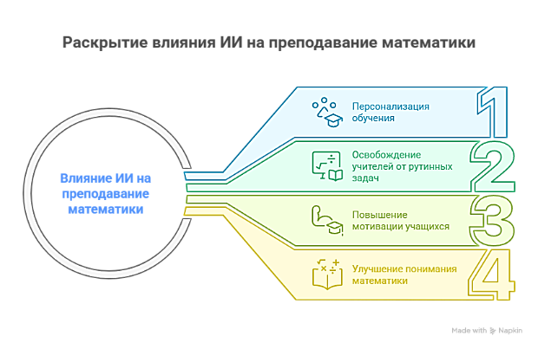

Рис.1. Раскрытие влияния ИИ на преподавание математики

Первоначально стоит сказать о значительных преимуществах, которые несут с собой технологии искусственного интеллекта.

Самое главное из них — возможность адаптации и персонализации обучения. В отличие от классических методик, когда весь класс занимается одинаковыми заданиями, искусственный интеллект способен оценить уровень знаний каждого ученика отдельно и предоставить индивидуальные тренировки, направленные на устранение слабых сторон. Например, если ученик систематически сталкивается с проблемами при решении задач на деление многозначных чисел, специальная программа предложит больше упражнений именно на эту операцию, усилив навыки ученика.

Следующий плюс — освобождение учителя от ряда утомительных обязанностей. Проверка домашнего задания, выставление отметок, сбор статистики успеваемости — всё это легко переложить на плечи специального ПО. Освободившееся время учитель посвящает творчеству, составлению эффективных планов уроков, проведению внеклассных мероприятий, повышению квалификации. Это существенно уменьшает общую нагрузку, делает профессию учителя более привлекательной и комфортной.

Но самое интересное в использовании искусственного интеллекта — это появление игр и интерактивных заданий. Уже доказано, что включение элементов геймификации существенно усиливает интерес учеников к занятиям. Например, платформа Quizizz позволяет устраивать настоящие состязания внутри класса, мотивирует учеников участвовать в соревновании, стремится выполнить задания быстрее и точнее остальных. Помимо развлечения, такие занятия способствуют укреплению знаний и быстрому запоминанию важных правил и закономерностей.

Нельзя обойти стороной и негативную сторону вопроса.

Первое опасение связано с безопасностью хранения данных учеников. Ведь любая система, обрабатывающая персональные сведения, должна соответствовать высоким стандартам информационной безопасности.

Второе негативное последствие — снижение значимости живого общения с учителем. Несмотря на развитость искусственного интеллекта, человеческий фактор остаётся ключевым элементом успешной учебы. Никакая машина не заменит эмоциональную поддержку, терпение и мудрость настоящего учителя.

Отдельно стоит упомянуть высокие затраты на оборудование и программное обеспечение. Большинство бесплатных платформ вполне удовлетворяют базовым потребностям, но полноценное оснащение класса требует существенных вложений, что далеко не всегда доступно большинству российских школ.

Тем не менее дидактические задачи, которые решаются искусственным интеллектом, весьма широки (рис.1)

Во-первых, обеспечивается индивидуализация обучения. Когда каждое задание подбирается специально для данного ученика, процесс обучения идёт гораздо эффективнее.

Во-вторых, повышается мотивация детей. Интересные сюжеты и игры привлекают их внимание, поддерживают положительный настрой.

В-третьих, достигается высокая точность оценки знаний. Самостоятельная диагностика текущей ситуации позволяет выявить слабые места и исправить их максимально оперативно.

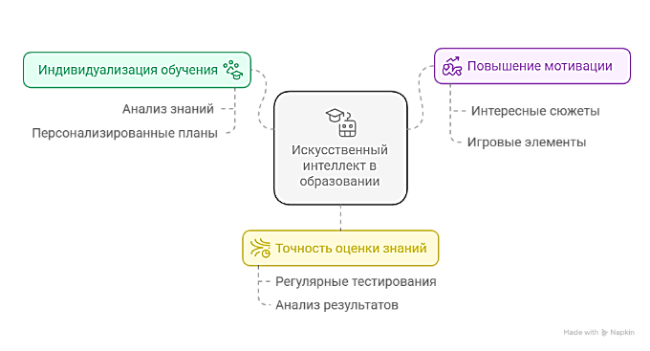

Рис.1 - Роль искусственного интеллекта в образовании

**Заключение**. Искусственный интеллект открывает перед образованием огромные перспективы. Он позволяет перейти от стандартной схемы преподавания к новому, эффективному стилю, ориентированному на развитие самостоятельности и инициативности учеников. Конечно, любое новое явление несет в себе не только позитивные, но и отрицательные черты, однако польза от искусственного интеллекта явно перевешивает минусы. Важно лишь разумно подходить к вопросу его внедрения, внимательно взвесив все факторы риска и пользуясь возможностями, предоставляемыми этими технологиями, бережно и осторожно.

Список использованных источников:

1. Вайндорф-Сысоева М.Е. Методика дистанционного обучения: учебное пособие для вузов. М.: Издательство Юрайт, 2023. 194 с.